**Проект «Мой класс и моя школа»**

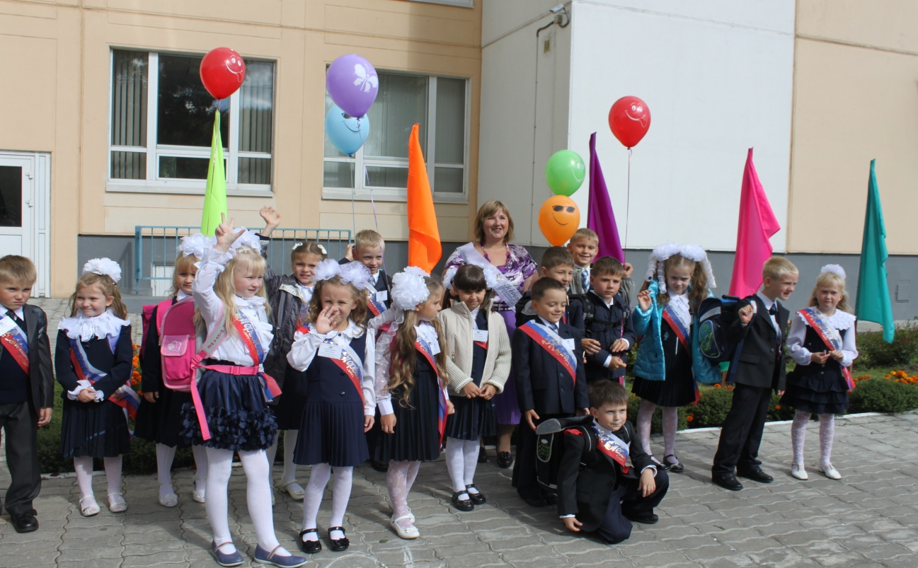

**Первый раз в первый класс!**

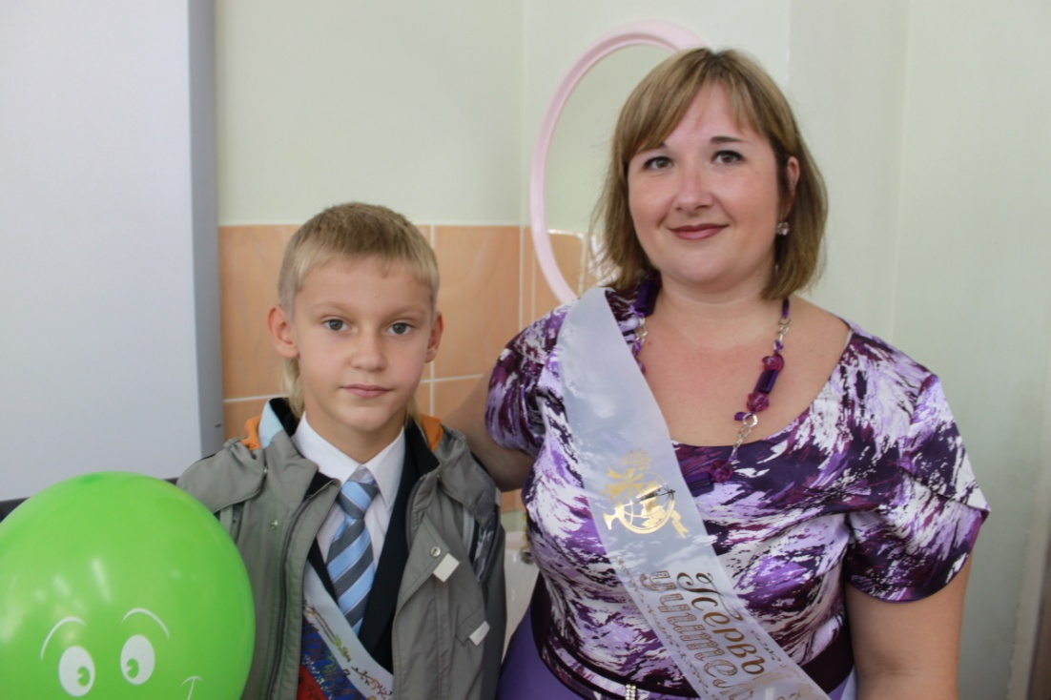

**Наша учительница**

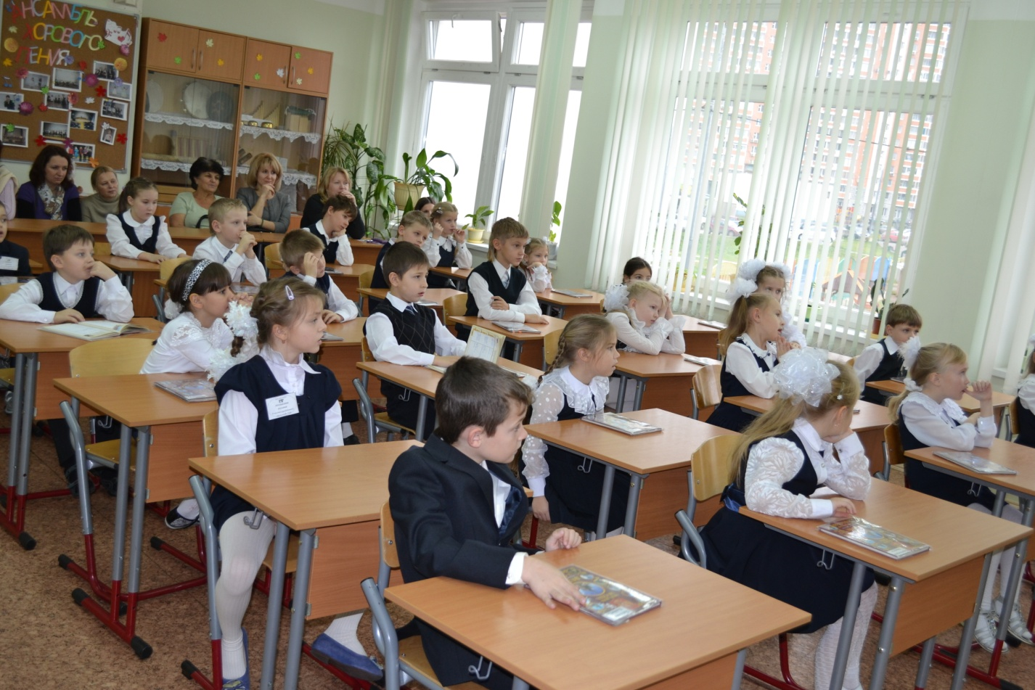

**Наш дружный 1 «А»**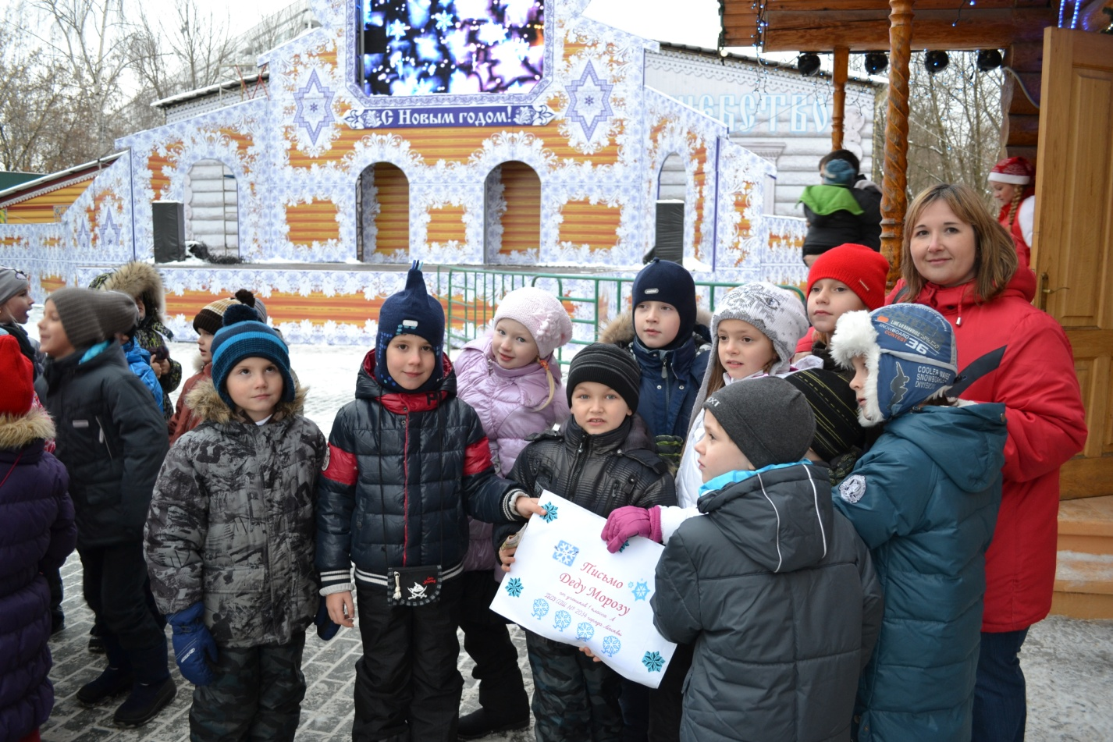

**В усадьбе Деда Мороза**

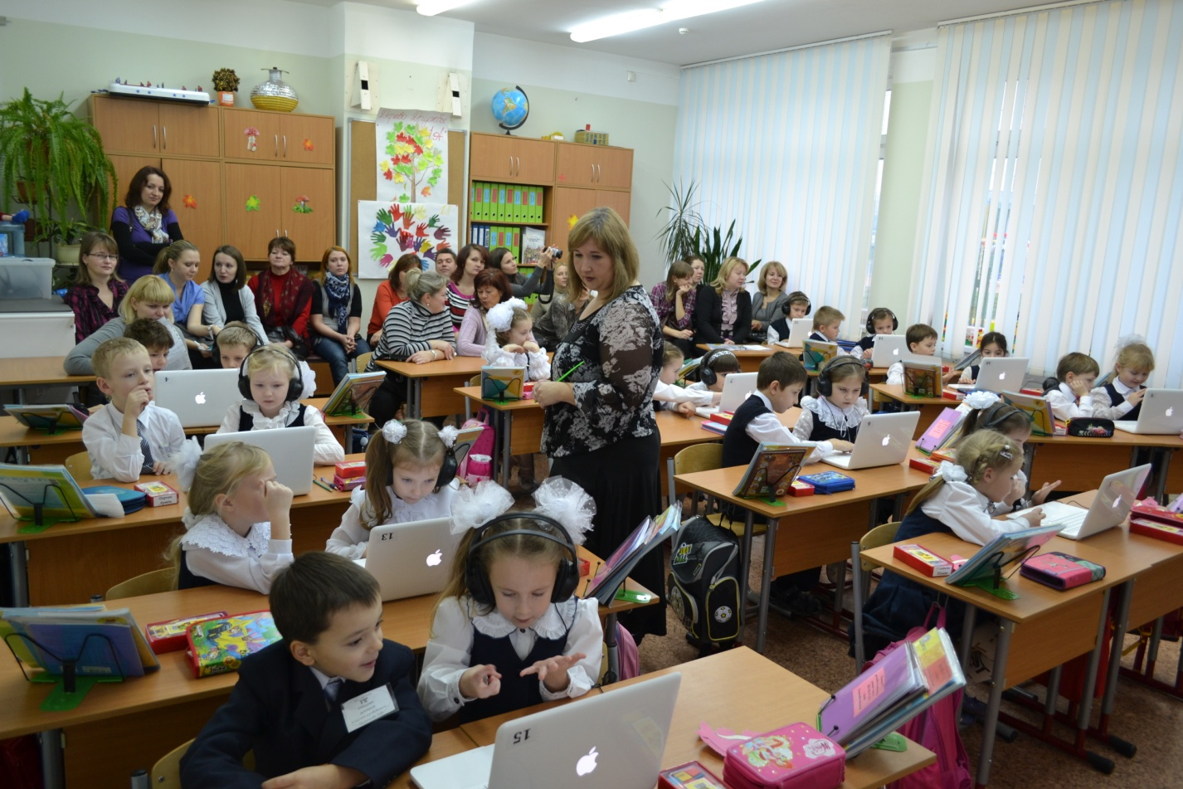

**Урок математики на компьютере**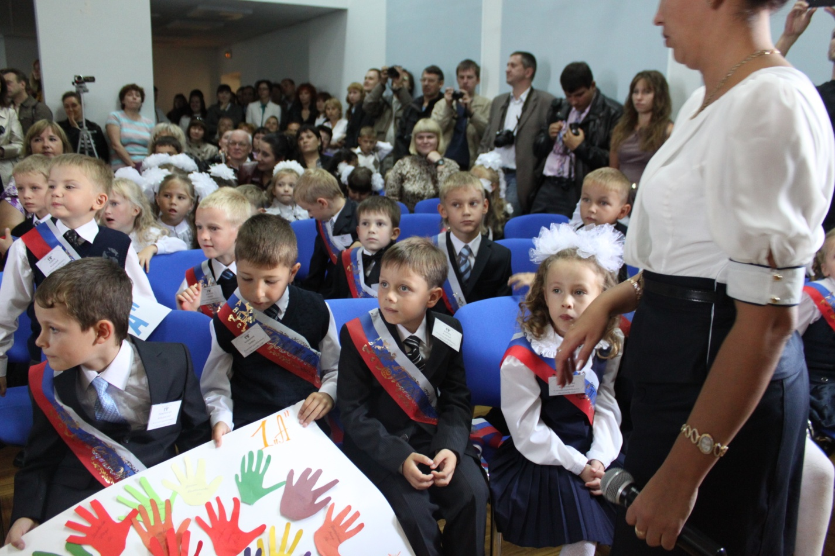

**Посвящение в первоклассники**